ACADEMIA DE STUDII ECONOMICE BUCUREȘTI
Facultatea de Cibernetică, Statistică și Informatică Economică
Specializarea Cibernetică Economică

LUCRARE DE LICENȚĂ



Absolvent:PÎRLOG Daniela-Elena

Coordonator științific:
Prof. dr. univ. MANAFI Ioana

București
2026

ACADEMIA DE STUDII ECONOMICE BUCUREȘTI
Facultatea de Cibernetică, Statistică și Informatică Economică
Specializarea Cibernetică Economică

Atacuri cibernetice. Tendințe și implicații economice

Absolvent:PÎRLOG Daniela-Elena

Coordonator științific:
Prof. dr. univ. MANAFI Ioana

București
2026

CUPRINS

INTRODUCERE 1
CAPITOLUL1. Literatură de specialitate 3
1.1.Evoluția și definirea atacurilor cibernetice 3
1.2.Tipologia atacurilor cibernetice și mecanismele de acțiune 5
1.3.Distribuția geografică a atacurilor cibernetice 6
1.4. Implicații la nivel microeconomic ale criminalității cibernetice 8
1.5.Implicații macroeconomice ale criminalității cibernetice 9
CAPITOLUL 2. Metodologie 10
CAPITOLUL3. Studiu privind impactul economic al atacurilor cibernetice 14
3.1 Descrierea datelor 14
3.1.1 Sursele de date 14
3.1.2 Descrierea variabilelor 15
3. 1. 3. Structura datelor panel 18
3.2 Analiza statistica 23
3.4Analiza componentelor principale 32
3.5 Analiza cluster 38
Concluzii 43
BIBLIOGRAFIE 45

INTRODUCERE

Digitalizarea accelerată a schimbat foarte mult modul în care economia și societatea funcționează. Tehnologia aduce foarte multe avantaje pentru societatea contemporană, dar creează și noi riscuri. Dependența de sistemele informatice crește din ce în ce mai mult deoarece numărul de activități economice, financiare și sociale se desfășoară în mediul online. Astfel, orice atac sau problemă asupra acestor sisteme poate provoca consecințe economice grave. Atacurile cibernetice sunt amenințări grave care pot afecta stabilitatea financiară a unor sectoare economice sau a unor țări.
Atacurile cibernetice apar sub diverse forme și tipuri și evoluează foarte rapid. Costurile generate de atacurile cibernetice nu includ doar pierderile financiare directe, ci și efecte precum afectarea imaginii organizațiilor, pierderea clienților, cheltuieli pentru remedierea problemelor. Din cauza acestor efecte complexe, analiza impactului economic al atacurilor cibernetice este o temă de cercetare de actualitate.
Lucrarea de față va analiza impactul economic al atacurilor cibernetice, urmărind legătura dintre numărul și gravitatea incidentelor cibernetice și pierderile financiare înregistrate de diferite state. Atacurile cibernetice au efecte economice importante, nu sunt doar niște probleme de natură tehnică. Costurile generate de atacurile cibernetice afectează atât companiile și instituțiile publice, cât și cetățenii. Această cercetare pornește de la ideea că pierderile financiare provocate de atacurile cibernetice sunt influețate de factori specifici incidentelor, cum ar fi numărul de atacuri, tipul și timpul de rezolvare al acestora, dar și de caracteristicile economice ale fiecărei țări.
Alegerea acestei teme are ca motivație principală înțelegerea efectelor economice pe care atacurile cibernetice le au asupra statelor și organizațiilor. Deși securitatea cibernetică este frecvent analizată din perspectivă tehică, impactul financiar al incidentelor este foarte important deoarece influențează performanța economică a țărilor. De asemenea, prin intermediul acestei teme se vor aplica instrumente statistice și econometrice de analiză pentru un domeniu de mare interes, care îmbină tehnologia și economia.
Originalitatea lucrării constă în combinarea mai multor metode de analiză cantitativă aplicate pe un set de date care reunește atât variabile cibernetice, cât și indicatori macroeconomici. Studiul va analiza dimensiunea economică a atacurilor cibernetice, îmbinând modelarea econometrică cu date panel, analiza componentelor principale și analiza cluster.
Lucrarea se organizează după cum urmează: primul capitol este reprezentat de cadrul teoretic privind securitatea cibernetică și impactul economic al atacurilor. Aici se vor defini conceptele de bază legate de atacurile cibernetice și consecințele economice și se va prezenta literatura de specialitate care va descrie termeni precum: tipologia atacurilor, rolul investițiilor în securitate, vulnerabilitățile explicate, costurile directe și indirecte.
Al doilea capitol va descrie metodologia pe care o voi aplica în secțiunea practică a lucrării. Se va prezenta din punct de vedere teoretic procesul de pregătire a datelor, modul de verificare a staționarității și modul de cercetare a corelației dintre variabile. În continuare vor fi prezentate modelele econometrice folosite: modelul OLS grupat, modelul cu efecte fixe și efecte aleatoare dar și testele folosite pentru alegerea și validarea acestora. Capitolul se va încheia cu prezentarea analizei componentelor principale și analiza cluster, folosite ca metode de reducere a dimensionalității și de clasificare a țărilor.
Capitolul al treilea va reprezenta partea aplicativă a lucrării, și anume studiul de caz. Acesta va cuprinde analiza descriptivă a datelor, estimarea și interpretarea modelelor econometrice, analiza componentelor principale și analiza cluster. Studiul de caz va cuprinde un set de date de tip panel care reunește 10 țări pentru perioada 2015-2024. Pe baza acestor date se vor identifica factorii determinanți ai pierderilor financiare iar țările vor fi grupate în clase omogene din perspectiva profilului economic și cibernetic.
Lucrarea se va finaliza prin punctarea celor mai importante concluzii și elemente esențiale care au condus la conturarea legăturii dintre incidentele cibernetice și pierderile economice, precum și la identificarea tiparelor comune și a diferențelor dintre statele analizate.

CAPITOLUL1.

LITERATURĂ DE SPECIALITATE

1.1.Evoluția și definirea atacurilor cibernetice
În ultimii ani, dezvoltarea rapidă a tehnologiei informației și transformarea digitală a proceselor economice au schimbat profund modul în care funcționează organizațiile și economiile naționale. Odată cu aceste schimbări, atacurile cibernetice au devenit o amenințare tot mai serioasă, iar studiile pe care le-am analizat în lucrarea mea arată clar că aceste atacuri au efecte economice profunde.
În prezent atacurile cibernetice nu mai sunt doar niște simple probleme tehnice, ci au devenit evenimente importante care afectează negativ stabilitatea, financiară, competivitatea și încrederea în mediul digital.
Primele analize importante din această perioadă apar în contextul pandemiei COVID-19. Agenția Uniunii Europene pentru Securitatea Rețelelor și a Informațiilor (2020) arată că mutarea rapidă a activităților economice în mediul online a dus la o creștere semnificativă a vulnerabilităților cibernetice. Această observație este susținută și de Organizația pentru Cooperare și Dezvoltare Economică (2020), care menționează că digitalizarea accelerată a generat riscuri suplimentare pentru companii, în special pentru cele care nu aveau implementate strategii solide de securitate cibernetică. Infractorii cibernetici mizează pe faptul că persoanele și organizațiile vor cădea mai ușor în capcana fraudelor sau vor plăti răscumpărări în perioade de stres și criză, mai ales cei care nu au dețin cunoștințe despre securitatea digitală sau se confruntă cu probleme organizaționale. Astfel, se evidențiază o legătură clară între digitalizare și expunerea la atacuri cibernetice.
În același mod, Anderson ș. a. (2020) analizează costurile economice ale criminalității cibernetice și susțin că pierderile financiare sunt subestimate de cele mai multe ori. Anderson ș.a. (2020) explică faptul că, pe lângă costurile directe, cum ar fi repararea sistemelor informatice sau pierderea datelor, există și costuri indirecte, precum întreruperea activității, scăderea productivității și afectarea relațiilor comerciale. Aceeași opinie este împărtășită de World Economic Forum (2021), care consideră atacurile cibernetice un risc major pentru economia globală, cu posibilitatea de a afecta lanțurile de aprovizionare și stabilitatea piețelor. Costurile de răspuns sunt cheltuielile făcute pentru a gestiona și a reduce impactul unui incident cibernetic. Acestea includ mai multe tipuri de costuri, atât directe, cât și indirecte, care arată cât de puternic este efectul acestor incidente asupra firmelor. Astfel, atacurile cibernetice au efecte multiple, dintre care putem menționa costurile de răspuns, schimbări în conducerea organizației, o implicare mai mare în responsabilitatea socială și se poate ajunge până la acțiuni legale. De exemplu, atunci când se confruntă cu un incident cibernetic, organizațiile formează de obicei o echipă de răspuns la incidente, care investighează și limitează problema. Această echipă face analize tehnice asupra sistemelor și rețelelor afectate, identifică cauza incidentului și adună dovezi pentru posibile acțiuni legale.
În 2021, literatura de specialitate începe să acorde mai multă atenție impactului atacurilor cibernetice asupra companiilor. IBM și Ponemon Institute (2021) arată că costul mediu al unei breșe de securitate a crescut constant față de anii anteriori. Acest lucru este susținut de Kaspersky (2021), care subliniază că organizațiile sunt obligate să cheltuiască mai mult pentru securitatea cibernetică, ceea ce afectează bugetele și profitabilitatea.
Atacurile cibernetice reprezintă o amenințare importantă pentru stabilitatea financiară globală. Conform International Monetary Fund (2021), incidentele care vizează infrastructura financiară critică pot reduce rapid încrederea investitorilor și a consumatorilor, având efecte negative asupra lichidității și funcționării piețelor financiare. Această opinie este susținută de Bouveret (2018), care arată că pierderile cauzate de atacurile cibernetice nu sunt reprezentate doar de costurile directe suportate de organizațiile afectate, ci includ și efectele indirecte care se manifestează asupra altor instituții financiare și economii interconectate. Mai mult, conform International Monetary Fund (2024), incidentele cibernetice pot crește riscurile macrofinanciare ale unei întreprinderi prin provocarea perturbărilor în plăți, reducerea creditării și pierderea încrederii. Astfel, literatura academică arată că riscul cibernetic trebuie considerat un factor esențial în strategiile de stabilitate financiară și managementul riscului economic. Investițiile în securitatea cibernetică nu mai sunt opționale, ci esențiale pentru protejarea sistemelor financiare globale.

1.2.Tipologia atacurilor cibernetice și mecanismele de acțiune
Atacurile cibernetice sunt acțiuni dăunătoare îndreptate împotriva sistemelor informatice, rețelelor sau datelor digitale, cu scopul de a le afecta confidențialitatea, fiabilitatea sau disponibilitatea. Literatura de specialitate subliniază că, pentru a înțelege și gestiona eficient aceste amenințări, este importantă clasificarea clară a tipurilor de atacuri. Uma și Padmavathi(2013) ) oferă o clasificare detaliată, evidențiind principalele tipuri: phishing, malware, ransomware, Denial-of-Service (DoS), Distributed Denial-of-Service (DDoS), Man-in-the-Middle (MitM), SQL injection și furt de identitate.
Statista (2025) evidențiază faptul că atacurile de tip ransomware au crescut mult și au devenit unul dintre principalele tipuri de infracțiuni cibernetice. Europol (2025) confirmă acest lucru, spunând că ransomware provoacă pierderi financiare serioase atât pentru companii, cât și pentru instituții publice. Autorii menționează acest tip de atac cibernetic este foarte costisitor deoarece impune plata răscumpărărilor, oprirea activității și refacerea sistemelor.
În același timp, Santos ș.a. (2025) propune un cadru de taxonomie care grupează atacurile în funcție de modul în care exploatează sistemele și de obiectivele pe care urmăresc să le atingă. Această abordare ajută cercetătorii și specialiștii să identifice modele comune și să creeze metode de apărare adaptate fiecărui tip de atac. De exemplu, atacurile de tip phishing și ransomware urmăresc obținerea neautorizată de informații sau blocarea accesului la resurse importante, în timp ce atacurile DoS și DDoS sunt folosite pentru a perturba serviciile și pentru a afecta disponibilitatea sistemelor.
De asemenea, Luiijf ș.a. (2019) prezintă multitudinea de metode diferite prin care se pot clasifica atacurile cibernetice. De asemenea, pentru a ține pasul cu schimbările rapide ale acestor atacuri provocate de evoluția tehnologiei, trebuie implementat un sistem comun. Taxonomiile moderne nu grupează atacurile doar după modul în care sunt provocate, ci și după efectele economice și sociale pe care le provoacă asupra companiilor vizate. De exemplu, un atac DDoS asupra unei bănci poate provoca pierderi mari, afectând nu doar banca, ci și partenerii și clienții acesteia. În ceea ce privește amenințările la nivel de date, Almaiah ș.a. (2024) arată că atacuri precum injecțiile SQL sau exploatarea vulnerabilităților bazelor de date reprezintă riscuri majore pentru confidențialitatea și disponibilitatea informațiilor. Această clasificare ajută organizațiile să prioritizeze măsurile de securitate și să implementeze protecții specifice fiecărui tip de atac .
Leukfeldt ș.a. (2022) subliniază că, deși nu există un acord global asupra definițiilor exacte ale criminalității cibernetice, există o tendință clară în literatura academică de a organiza atacurile cibernetice în tipuri și subtipuri coerente. Această structură facilitează compararea atacurilor, evaluarea riscurilor și dezvoltarea strategiilor de apărare la nivel organizațional și guvernamental .

1.3.Distribuția geografică a atacurilor cibernetice: diferențele dintre economiile dezvoltate și emergente
Cercetările se concentrează și analizează diferențele dintre sectoarele economice. Zhang ș.a. (2022) arată că firmele din sectorul serviciilor sunt mai des ținta atacurilor cibernetice decât cele din industria de producție. Motivul este că firmele de servicii lucrează cu multe date digitale, iar orice problemă le poate afecta rapid finanțele. Această idee este susținută și de Accenture (2022), care spune că economiile bazate pe date sunt mai vulnerabile la atacuri cibernetice.
Rapoartele internaționale arată că riscul de atacuri cibernetice nu este la fel peste tot în lume. Există diferențe mari între țările dezvoltate și cele în curs de dezvoltare. Datele Băncii Mondiale arată că țările în dezvoltare se confruntă cu multe incidente cibernetice, dar sunt lente în aplicarea măsurilor de securitate, ceea ce le face foarte vulnerabile. De exemplu, în America Latină și Caraibe, incidentele cibernetice au crescut cu peste 25% în ultimii zece ani, iar în țările cu venituri medii, creșterea a fost chiar mai mare, peste 37%. Totuși, eforturile pentru a construi sisteme solide de securitate nu țin pasul cu digitalizarea rapidă a economiilor lor (World Bank, 2025a).
De asemenea, multe țări din Africa și Asia nu au încă instituțiile sau resursele tehnice necesare pentru a crea sisteme eficiente de răspuns la atacuri cibernetice, cum ar fi echipele CSIRT (Computer Security Incident Response Teams). Din această cauză, ele sunt expuse atacurilor asupra infrastructurii critice, guvernelor și serviciilor financiare (World Bank, 2025b). În Africa de Vest și Centrală, doar câteva țări au echipe CSIRT funcționale, iar lipsa acestor structuri crește costurile economice ale atacurilor.
Pe de altă parte, și statele care au un sistem economic avansat, precum Germania, Canada, Japonia și Regatul Unit raportează un număr mare de atacuri cibernetice avansate, dar spre deosebire de celelate state menționate anterior acestea au un plan pentru combaterea atacurilor mult mai bine dezvoltat, măsuri de securitate și protecție și resurse financiare pentru atenuarea riscurilor și pierderilor. Cu toate acestea, chiar și aceste economii și țări foarte bine dezvoltate pot înregistra pierderi semnificative în urma unor astfel de atacuri. Un sondaj recent publicat de Reuters (2025), a estimat că pierderile financiare pe care Germania le-a suferit în urma atacurilor cibernetice pe parcursul anului 2025 au ajuns la 300 de miliarde de euro. Această sumă cuprinde prierderi de producție, furturi de date, costuri de remediere și cheltuieli juridice. În urma sondajului și studiul realizat s-a putut oberva că una din șapte companii participante au trebuit să plătească răscumpărare pentru a-și putea recuperar sistemele compromise în urma atacurilor.
Administrațiile locale și infrastructura publica din Germania au avut de suferit din cauza atacurilor cibernetice de tip ransomware conform bristol.de. Peste 70 de autorități administrative au avut de suferit atunci când, în decembrie 2023, un important furnizor de servicii IT care colabora cu o multitudine de autorități locale Germania a suferit un atac cu ransomware de tip Akira, oprind total furnizarea servigiilor digitale pentru săptămâni întregi. Acest incident a pus în evidență vulnerabilitatea organizațiilor guvernamentale față de infractorii cibernetici deoarece costurile pentru remedierea și reconstrucția infrastructurii IT au fost foarte mari.
Atacurile cibernetice vizeză și sectoarele critice, precum sănătatea, pe lângă atacurile asupra dministrațiilor publice. Un exemplu concret este redactat de pagina Cristie Data GmbH care prezintă faptul că, în anul 2022 un spital din orașul Ness a suferit un atac ransomware care a afectat serviciile medicale. În alte cazuri asemănătoare unitățile de urgență au fost nevoite să redirecționeze pacienții la alte spitale, fapt care evidențiază impactul real pe care îl au aceste atacuri asupra societății și a serviciilor publice esențiale.
În țările în curs de dezvoltare, datele prezentate de WorldBank (2025) arată că un atac major poate provoca pierderi de până la 2,4% din PIB, ceea ce are un impact economic mare: reduce investițiile, scade încrederea investitorilor și afectează servicii publice. Această problemă este agravată de lipsa specialiștilor în securitate cibernetică, cu milioane de locuri de muncă neocupate la nivel global, mai ales în țările emergente.
Astfel, rapoartele analizate evidențiază diferențe semnificative între țările dezvoltate și cele în curs de dezvoltare. Țările cu economii dezvoltate dispun de strategii solide de apărare și de resurse financiare pentru atenuarea riscurilor, în timp ce țările în curs de dezvoltare se confruntă cu un nivel de vulnerabilitate mai ridicat, cauzat de aplicarea deficitară a măsurilor de securitate. Aceste diferențe se reflectă atât în complexitatea și frecvența atacurilor cibernetice, cât și în capacitatea statelor de a gestiona impactul economic al acestora.

1.4. Implicații la nivel microeconomic ale criminalității cibernetice
Din punct de vedere microeconomic, impactul atacurilor cibernetice este manifestat de costuri directe, cum ar fi diverse tipuri de cheltuieli: pentru restaurarea sistemelor informatice, investiții pentru securizarea infrastructurii IT, plata răscumpărărilor în cazul atacurilor de tip ransomware sau amenzile aplicate pentru nerespectarea reglementărilor privind protecția datelor. Raportul publicat de IBM arată că după anul 2020 valoarea medie globală a unei breșe de securitate a crescut constant, atingând niveluri record. Acest lucru demonstrează încă o dată complexitatea tot mai mare a atacurilor cibernetice.
Analiza realizată de World Bank (2024) susține aceste concluzii prin faptul că resursele financiare și tehnice limitate pentru prevenirea și gestionarea incidentelor cibernetice sunt cauze care fac firmele mici vulnerabile în fața acestor atacuri. Prin urmare, în economiile în curs de dezvoltare un singur atac poate detrmina pierderi financiare semnificative, întreruperea activității sau chiar faliment pentru firma respectivă.
Un alt tip de costuri care au efecte pe termen lung sunt costurile indirecte. Acestea pot provoca pierderea reputației, diminuarea încrederii clienților, scăderea cotei pe piață și reducerea valorii bursiere a companiilor afectate. Atacurile cibernetice au un impact economic deosebit de important, impact care poate fi amplificat de pierderea încrederii, potrivit IMF(2022). Acest aspect are importanță mai ales în sectorul financiar, unde stabilitatea se bazează în mare măsură pe percepția de siguranță a sistemelor.
Atacurile cibernetice pot afecta și produsul intern brut (PIB), comerțul digital și investițiile, la nivel macroeconomic. Analiza făcută de Abrardi ș.a (2025) prezintă faptul că atunci când infrastructurile digitale critice și sistemele financiare extinse sunt compromise prin atacuri cibernetice, piețele și comportamentul investitorilor sunt afectate și sunt generate costuri importante pentru economii.

1.5.Implicații macroeconomice ale criminalității cibernetice
Indicatorii macroeconomici pot fi afectați și de activitatea infracțională cibernetică, conform indicatorilor macroeconomici. De exemplu, o analiză realizată în anul 2023 pe 32 de țări OECD(2023) a constatat că expunerea la criminalitatea cibernetică este corelată cu o reducere anuală a productivității totale a factorilor, ceea ce, în timp, poate duce la un declin cumulativ de până la 3% din PIB într-o perioadă de zece ani, echivalentul pierderii unei întregi rotații de creștere economică.
Riscul asupra întregului sistem financiar este menționat și de FMI (2024), care avertizează că pierderile foarte mari cauzate de atacuri cibernetice pot pune în pericol stabilitatea unor instituții financiare. Aceste probleme pot duce la dificultăți de finanțare pentru companii și pot afecta stabilitatea macroeconomică. Conform raportului FMI, pierderile estimate au crescut de peste patru ori din 2017, ceea ce arată că riscurile cibernetice devin tot mai mari pentru sectoarele importante ale economiei.
Analizele economice recente evidențiază existența unei legături directe între atacurile cibernetice severe și variațiile indicatorilor macroeconomici tradiționali, în special produsul intern brut. Anderson ș.a (2019), arată că pierderile generate de furtul de proprietate intelectuală, date comerciale și active de cunoaștere afectează capacitatea productivă a economiilor naționale pe termen lung. Autorii subliniază că aceste pierderi sunt adesea subestimate, deoarece nu includ costurile de oportunitate și impactul asupra inovației. Această perspectivă este susținută și de studiile empirice recente, care indică faptul că în economii dezvoltate precum Regatul Unit, costurile asociate criminalității cibernetice pot genera pierderi echivalente cu aproximativ 0,3% din PIB anual, afectând competitivitatea economică și atractivitatea investițională (IMF, 2021). În aceeași direcție, World Bank (2024) evidențiază că atacurile cibernetice repetate asupra firmelor și instituțiilor publice pot conduce la o alocare ineficientă a resurselor, deoarece fondurile sunt redirecționate de la investiții productive către măsuri de remediere și securizare.
În concluzie, analiza literaturii de specialitate evidențiază faptul că atacurile cibernetice reprezintă un fenomen complex, aflat într-o continuă evoluție, cu implicații semnificative atât la nivel tehnic, cât și economic. Studiile academice și rapoartele instituțiilor internaționale converg asupra ideii că atacurile cibernetice nu mai pot fi tratate ca evenimente izolate, ci ca riscuri sistemice care afectează funcționarea organizațiilor, a sectoarelor economice și a economiilor naționale în ansamblu (Anderson et al., 2019; IMF, 2021).

CAPITOLUL 2. METODOLOGIE

În elaborarea studiului de caz au fost utilizate metode statistice și econometrice de descriere și prelucrare a datelor, alături de estimarea unor ecuații de regresie multiplă cu date panel, analiza componentelor principale și analiza cluster. Scopul acestor metode este de a cerceta impactul economic al atacurilor cibernetice la nivelul a 10 țări, în perioada 2015-2024. Rolul acestei cercetări este acela de a surprinde atât relațiile de dependență dintre variabile, cât și grupările omogene de țări în funcție de profilul economic.
Conform lui Wooldridge (2016), modelul de regresie liniară cu date panel poate fi scris în formă generală:
$yit=α+β_{1}xit+…+β_{k}x_{k}it+uit, i=1,……,N;t=1,……..,T$ ( 2.1)
i reprezintă țara (entitatea), t reprezintă perioada de timp (anul), β reprezintă parametrul de estimat, iar uit reprezintă termenul de eroare compus din efecte neobservabile individuale constante în timp.
Modelul OLS(ordinary least squares, metoda celor mai mici pătrate) grupat este obținut prin regresie pe datele combinate, ignorând structura panel a setului de date și reprezintă estimatorul de referință. Conform lui Gujarati ș.a. (2012) și Wooldridge (2016), în modelul OLS grupat toți parametrii sunt constanți pe toate unitățile și perioadele deoarece nu există efecte individuale sau de timp. Modelul OLS grupat este utilizat în special ca punct de comparație față de modelele cu efecte fixe și aleatoare deoarece produce estimatori inconsistenți în prezența efectelor individuale neobservabile corelate cu variabilele explicative.
Modelul cu efecte fixe ține cont de caracteristicile fiecărei țări care nu se schimbă în timp, cum ar fi particularitățile structurale sau instituționale. Wooldridge(2016) afirmă că prin intermediul modelului cu efecte fixe se atribuie fiecărei entități un intercept propriu care elimină diferențele constante dintre țări care nu pot fi observate direct. Estimatorul folosit transformă datele în abateri față de media fiecărei țări:
$\left(yit-ȳi\right)=β\left(xit-\bar{x}i\right)+(εit-$ε̄i) (2.2)

Pentru a testa semnificația statistică a efectelor fixe față de modelul OLS grupat am folosit testul F, cu ipoteza nulă conform căreia efectele individuale sunt simultan nule. Respingerea ipotezei nule atunci când p-value este mai mic de 0.05 sugerează alegerea modelului cu efecte fixe.
De asemenea, Wooldridge (2016), afirmă faptul că în modelul cu efecte aleatoare diferențele dintre țări sunt variabile aleatoare și le include în termenul de eroare deoarece presupune că acestea nu sunt corelate cu variabilele explicative. Spre deosebire de modelul cu efecte fixe, în modelul cu efecte aleatoare se poate estima și efectul variabilelor care rămân constante în timp și oferă rezultate mai precise.
Am folosit testul Hausman pentru a alege între modelul cu efecte fixe și modelul cu efecte aleatoare. Așa cum afirmă și Henderson ș.a. (2015), testul Hausman verifică dacă efectele individuale sunt corelate cu variabilele explicative. Conform lui Henderson ș.a. (2015), ipoteza nulă a testului presupune că diferențele dintre țări nu sunt corelate cu variabilele explicative, caz în care modelul cu efecte aleatoare este cel preferat. Ipoteza alternativă presupune că diferențele dintre țări sunt corelate cu variabilele explicative, caz în care modelul cu efecte fixe este cel preferat. În urma aplicării testului Hausman pe datele din lucrare, modelul ales a fost cel cu efecte aleatoare.
Pentru a valida modelele econometrice am folosit o serie de teste diagnostice. Pentru a testa autocorelarea reziduurilor în modelele OLS am folosit testul Durbin-Watson. Acesta a înregistrat valori apropiate de 2, indicând absența autocorelării.
Am aplicat analiza componentelor principale pentru a sintetiza cele șase variabile în două componente principale, pe care le-am utilizat apoi în analiza cluster pentru a grupa țările cu profil similar. Studiul realizat de Jolliffe și Cadima (2016) prezintă faptul că analiza componentelor principale este o metodă statistică utilizată pentru reducerea dimensionalității și care transformă un set de variabile posibil corelate într-un set de variabile noi care surprind succesiv varianța maximă a datelor, numite componente principale. Prin intermediul criteriului Kaiser a fost determinat numărul de componente principale reținute.
Interpretarea componentelor principale a fost realizată pe baza cercului corelațiilor. Rezultatele ACP (analiza componentelor principale) au evidențiat faptul că primele două componente principale explică 70,1% din varianța totală a datelor.
Analiza cluster reprezintă, conform Everitt ș.a. (2011), un ansamblu de metode numerice de explorare a datelor, având ca scop descoperirea unor grupuri de observații omogene în cadrul unui set de date. Am aplicat analiza cluster pe scorurile primelor două componente principale pentru a identifica grupuri de țări similare pe baza profilului economic și cibernetic al acestora.
Așa cum arată și Everitt ș.a. (2011), clusterizarea ierarhică este o metodă care pornește prin a considera fiecare observație drept un grup separat și, la fiecare pas, unește cele două grupuri aflate la cea mai mică distanță până când toate observațiile ajung într-un singur grup.
Am ales metoda Ward deoarece a produs grupuri compacte, omogene și de dimensiuni aptopiate. După cum precizează Everitt ș.a. (2011), metoda Ward păstrează clusterele cât mai omogene deoarece unește la foecare pas acele două grupuri care duc la cea mai mică creștere a varianței din interiorul grupurilor. Criteriul de fuzionare folosit de metoda Ward este dat de relația:
$Δ\left(A,B\right)={Σ|x_{i}-mA∪B|}^{2}-{Σ\left|x_{i}-mA\right|}^{2}-{Σ|x_{i}-mB|}^{2}$ (2.3)
Calitatea soluției cluster a fost evaluată prin intermediul graficului Silhouette. Acesta este folosit pentru a verifica cât de bine sunt formate clusterele. În cadrul acestei analize au fost extrase trei clustere, iar graficul Silhouette a fost utilizat pentru a evalua cât de bine se potrivește fiecare țară în grupul din care face parte. Rousseeuw(1987), arată că indicele silhouette se calculează după formula:
$s\left(i\right)=\frac{[b\left(i\right)-a\left(i\right)]}{max⁡\{a\left(i\right),b\left(i\right)\}}$ (2.4)
Conform lui Rousseeuw(1987), a(i) arată cât de aproape este o observație de celelate observații din același grup, iar b(i) arată cât de aproape este de cel mai apropiat vecin.

Capitolul 3

Studiu privind impactul economic al atacurilor cibernetice

3.1 Descrierea datelor
În acest capitol voi analiza impactul economic pe care atacurile cibernetice le au la nivel global și principalele caracteristici ale acestora. Studiul are în vedere prezentarea relației dintre factorii economici și tehnici care au un rol important asupra pierderilor financiare provocate de incidentele de securitate cibernetică. De asemenea, urmăresc să aflu dacă efectele atacurilor cibernetice se reduc sau se amplifică în funcție de nivelul de digitalizare sau de dezvoltarea economică a unei țări.

3.1.1 Sursele de date
Analiza realizată pentru această lucrare pornește de la un set de date care conține indicatori despre incidentele de securitate cibernetică la nivel global, pentru perioada cuprinsă între anii 2015-2024. Setul de date privind atacurile cibernetice a fost colectat de pe platforma Kaggle, iar indicatorii macroeconomici și de digitalizare au fost preluați folosind World Bank. Datele folosite pentru această analiză conțin aproximativ 3000 de observații. Fiecare dintre aceste observații din set conține informații despre un incident de securitate cibernetică care s-a petrecut într-o anumită țară, într-un anumit an.

DENUMIRE INDICATOR | ROLUL ÎN STUDIU
Variabile | numerice
Pierderi financiare totale | Variabilă dependentă
Numărul de incidente cibernetice | Variabilă explicativă (independentă)
Timpul mediu de rezolvare a incidentelor | Variabilă explicativă (independentă)
PIB per capita | Variabilă explicativă (independentă)
Procentul utilizatorilor de internet | Variabilă explicativă(independentă)
Numărul de servere securizate | Variabilă explicativă(independentă)
Variabile | categoriale(nominale)
Tipul atacului | Variabila categorială nominală
Industria vizată | Variabila categorială nominală
Sursa atacului | Variabila categorială nominală
Tipul vulnerabilității | Variabila categorială nominală
Mecanismul de apărare | Variabila categorială nominală
Tabelul 3.1 Clasificarea și rolul variabilelor în analiza econometrică
Pentru a forma o perspectivă la nivel global asupra fenomenului de atacuri cibernetice, am inclus în analiză 10 țări: China, India, Statele Unite ale Americii, Germania, Franța, Australia, Rusia, Brazilia și Japonia. Aceste state sunt foarte dezvoltate din punct de vedere economic, având niveluri ridicate de dezvoltare tehnologică și digitalizare. Din cauza faptului că aceste țări prezintă economii dezvoltate, cu infrsatructuri IT avansate și utilizarea extinsă a internetului, ele devin frecvent ținte ale atacurilor cibernetice. Aceste țări dispun de un volum semnificativ de date privind atacurile cibernetice , motiv pentru care le-am selectat pentru această analiză.
Al doilea set de date conține indicatori macroeconomici agregați la nivel anual pentru perioada 2015-2024 și conține: produsul intern brut, produsul intern brut per capita, ponderea persoanelor care utilizează internetul (exprimată procentual) și numărul de servere de internet securizate la un milion de locuitori.
Am folosit mediul de programare R pentru a prelucra și integra cele două seturi de date. Din primul set de date am generat 100 de observații la nivel agregat, cu zece unități spațiale (țări), observate pe parcursul a zece perioade de timp (ani). Această organizare permite aplicarea modelelor econometrice specifice datelor de tip panel.
NR. CRT. | ȚARA | REGIUNEA
1. | China | Asia
2. | India | Asia
3. | Japonia | Asia
4. | Rusia | Europa/Asia
5. | Germania | Europa
6. | Franța | Europa
7. | Regatul Unit | Europa
8. | Statele Unite | America de Nord
9. | Brazilia | America de Sud
10. | Australia | Oceania

Tabelul 3.2 Țările incluse în analiză

3.1.2 Descrierea variabilelor
Pentru a cuprinde în analiză cât mai bine impactul atacurilor cibernetice, am folosit un set de date care are informații la nivel de incident și care cuprinde atât variabile cantitative, cât și variabile categoriale. Am utilizat variabila Country care reprezintă țara în care a avut loc atacul, aceasta fiind o variabilă categorială nominală. Scopul acestei variabile este de a identifica diferențe între țări cu nivel economic diferit. Variabila Year indică anul în care s-a produs incidentul și este o variabilă discretă.
Variabilele Attack Type, Target Industry, Attack Source, Security Vulnerability Type și Defense Mechanism Used sunt folosite pentru a descrie caracteristicile atacurilor, cum ar fi: tipul atacului, industria afectată, mecanismele de apărare utilizate împotriva atacurilor și sunt variabile categoriale nominale. Acestea sunt incluse în modele sub formă de variabile dummy pentru a evidenția diferențele structurale dintre categorii.
Industriile afectate de atacurile cibernetice includ șapte ramuri economice: tehnologia informației, sectorul bancar, domeniul medical, educația, telecomunicațiile, administrația publică, comerț. Sectorul IT este afectat cel mai frecvent, având 478 de incidente înregistrate, ceea ce arată că sistemele informatice sunt expuse atacururilor cibernetice. Pe locul al doilea se află sectorul bancar, cu 455 de incidente, deoarece majoritatea atacurilor cibernetice au ca scop obținerea unor beneficii financiare.

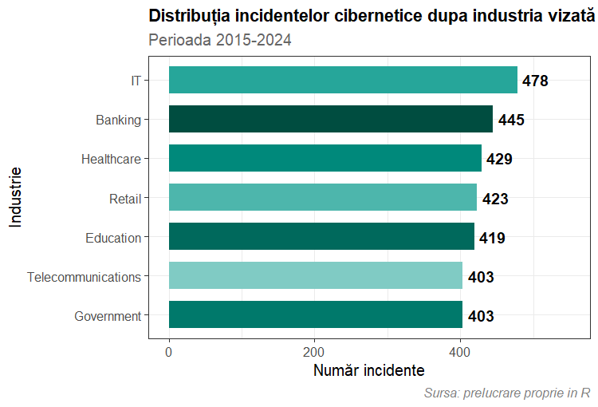

Figura 3. 1 Distribuția incidentelor cibernetice după industria vizată
Sursa: Prelucrare proprie în R
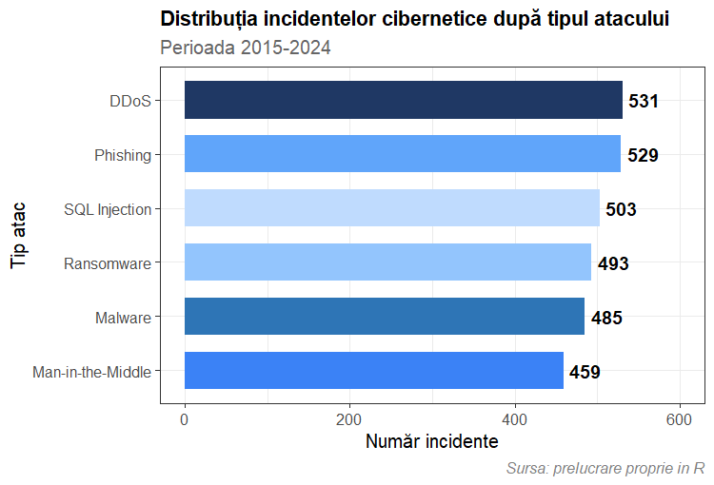
Incidentele cibernetice din perioada analizată se încadrează în 6 tipologii diferite: atacuri de tip DDoS (Distributed Denial of Service), phising, SQL injection, ransomware, malware și atacuri de tip Man-in-the-Middle. Distribuția tipurilor de atacuri cibernetice este echilibrată în setul de date, atacurile DDoS fiind cele mai frecvente tipuri de atacuri, având înregistrate 531 de incidente. Atacurile Man-in-the-Middle sunt cele mai puțin frecvente, cu 459 de incidente (figura nr capitol. Nr figura ).

Figura 3. 2. Distribuția incidentelor cibernetice după industria vizată
Sursa: Prelucrare proprie în R
Variabila Financial Loss este o variabilă cantitativă, continuă și reprezintă pierderea financiară pe care o provoacă un atac cibernetic, fiind măsurată în milioane de $. Pierderile financiare pentru fiecare incident variază între 0,50 milioane USD și 99,99 milioane USD, având o medie de 50,49 milioane USD. Abaterea standard este 28,79 și arată faptul că distribuția pierderilor financiare pe intervalul de valori este uniformă. 25% din incidente generează pierderi sub 25,8 milioane USD, fiind atacuri de intensitate redusă. 50% din incidente reprezintă atacurile de intensitate medie și se încadrează între 25,8 și 75,6 milioane USD. Doar 25% dintre incidente depășesc suma de 75,6 milioane USD, acestea fiind atacurile care au impact financiar foarte ridicat (figura 3).
Variabila Number of Affected Users este o variabilă discretă care arată numărul de persoane afectate de atacurile cibernetice, caracterizată prin valori mari, motiv pentru care poate fi folosită atât ca variabilă explicativă, cât și ca variabilă dependentă. Numărul de utilizatori afectați variază de la 424 de persoane la aproape un milion (999.635), valoarea medie fiind de 504.684 de utilizatori per incident. Abaterea standard are o valoare ridicată, de 289.994, ceea ce indică faptul că influența atacurilor cibernetice asupra oamenilor se manifestează destul de diferit. De exemplu, unele incidente pot afecta doar un număr restrâns de utilizatori, pe când alte incidente pot avea efecte negative asupra unor grupuri extinse ale utilizatorilor de internet. Un sfert din atacurile cibernetice afectează 255.805 de persoane, în timp ce un sfert depășește 758.088 utilizatori afectați. Mediana are o valoare apropiată de mijlocul intervalului dintre quartila 1 și quartila 3, fapt care indică o distribuție simetrică (figura 3).
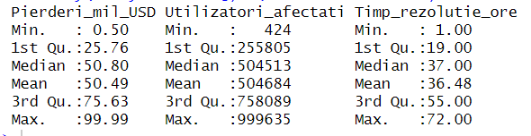
O altă variabilă cantitativă este Incident Resolution Time. Aceasta reprezintă timpul necesar pentru remedierea atacului cibernetic, fiind o variabilă cantitativă continuă, importantă pentru evaluarea eficienței răspunsului și a severității acestora. Valorile pentru perioada necesară remedierii unui atac cibernetic sunt cuprinse între 1 și 72 de ore, media fiind de 36, 48 de ore. (tabelul 1). Quartila 1 este 19, iar quartila 3 este 55, intervalul inter-quartilic fiind 36. Prin urmare, 25% din incidente se rezolvă în 19 ore, 50% dintre acestea se rezolvă între 19 și 55 de ore iar ultimul sfert depășește 55 de ore. Intervalul inter-quartilic este destul de larg, 36 de ore, sugerând faptul că există o variabilitate în ceea ce privește timpul de rezolvare. Această variabilitate poate fi influențată de tipul și de complexitatea atacului (figura 3).

Figura 3.3 Statistici descriptive ale variabilelor cantitative Sursa: Prelucrare proprie în R
Pentru a identifica diferențele dintre state în ceea ce privește expunerea la atacuri cibernetice și impactul economic al acestora, am inclus în setul de date variabile macroeconomice. Variabila GDP per capita reprezintă PIB-ul pe locuitor, fiind o variabilă continuă care reprezintă nivelul de dezvoltare economică. Am introdus această variabilă pentru a prezenta nivelul de dezvoltare al economiei din statele incluse în analiză.
Variabila Secure Internet Servers este o variabilă cantitativă continuă. Aceasta reprezintă numărul de servere securizate raportat la un milion de locuitori și este folosită pentru a prezenta nivelul infrastructurii digitale și al securității cibernetice. Este sugestivă doarece are un dublu rol: pe de-o parte, un număr mai mare de servere poate indica o țară cu un nivel ridicat de digitalizare, dar o expunere mai mare la atacuri cibernetice. Pe de altă parte, poate reflecta și un nivel mai bun de securitate și protecție a datelor.
Aceste variabile permit caracterizarea mediului economic și digital al fiecărei țări, iar utilizarea acestora în cadrul unui model de tip panel permite analizarea simultană a variației în timp și a diferențelor între țări, oferind o perspectivă mai completă asupra determinanților economici și digitali ai atacurilor cibernetice.

3. 1. 3. Structura datelor panel
Pentru a putea aplica modelele econometrice de tip panel, datele referitoare la atacurile cibernetice au fost agregate la nivel de țară și an. În urma acestei agregări, pentru fiecare pereche țară-an au fost calculate: totalul pierderilor financiare cauzate de atacurile cibernetice, numărul total de incidente înregistrate, totalul utilizatorilor afectați și timpul mediu de rezolvare a incidentelor.
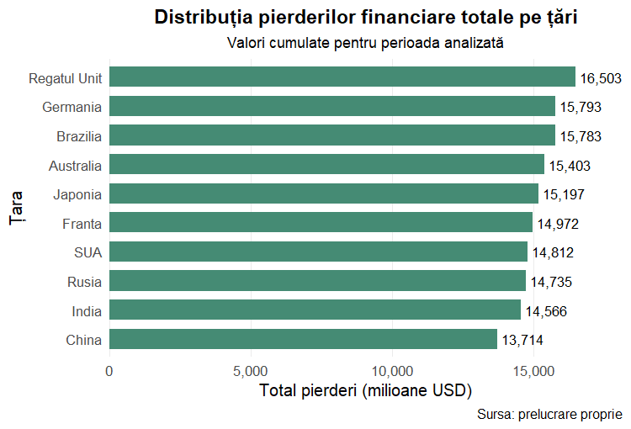
Analiza distribuției pierderilor financiare pentru fiecare țară prezintă faptul că valorile sunt apropiate între ele. Regatul Unit are cele mai mari pierderi pentru perioada analizată, cu 16.502,99 milioane USD, urmat de Germania cu 15.793,24 milioane USD și Brazilia cu 15.782,62 milioane USD. Cele mai mici pierderi se găsesc în China și India, valorile fiind de 13.714,47 și respectiv 14.566,12 milioane USD. Aceste valori arată o distribuție echilibrată între țări, care este importantă în ceea ce privește estimarea modelelor panel, deoarece indică faptul că variabilitatea datelor se manifestă mai mult în dimensiunea temporală și mai puțin în dimensiunea spațială a setului de date.

Figura 3.4 Distribuția pierderilor financiare totale pe țări
Sursa: Prelucrare proprie în R
Totalul pierderilor financiare înregistrează valori diferite de la un an la altul în ceea ce privește evoluția temporală. Cea mai mică valoare este înregistrată în anul 2019, cele 10 țări având pierderi totale de 13.134 milioane USD. Valoarea maximă a pierderilor a fost înregistrată în anul 2017, cu 16.262 milioane USD pierderi totale la nivelul celor zece țări. Astfel, intensitatea atacurilor cibernetice nu este constantă, ci este influențată de prezența unor șocuri externe sau a unor factori ciclici, fapt care sugerează variabilitate temporală.
Pentru a prezenta fluxul atacurilor cibernetice pe trei niveluri de analiză: sursa atacului, tipul atacului utilizat și industria vizată, am folosit diagrama Sankey. Grosimea fiecărui flux determină numărul de incidente înregistrate și evidențiază direcțiile dominante ale atacurilor cibernetice.
În partea stângă a diagramei sunt prezentate principalele surse ale atacurilor cibernetice: grupurile de hackeri organizate, amenințările interne, atacatorii neidentificați și atacurile de tip Nation-state. Zona central a diagramei prezintă principalele tipuri de atacuri cibernetice: DDoS, SQL Injection, Phishing, Man-in-the-Middle, Ransomware și Malware. În partea dreaptă sunt prezentate principalele sectoare afectate: banking, IT, retail, telecommunications, healthcare, government și education.

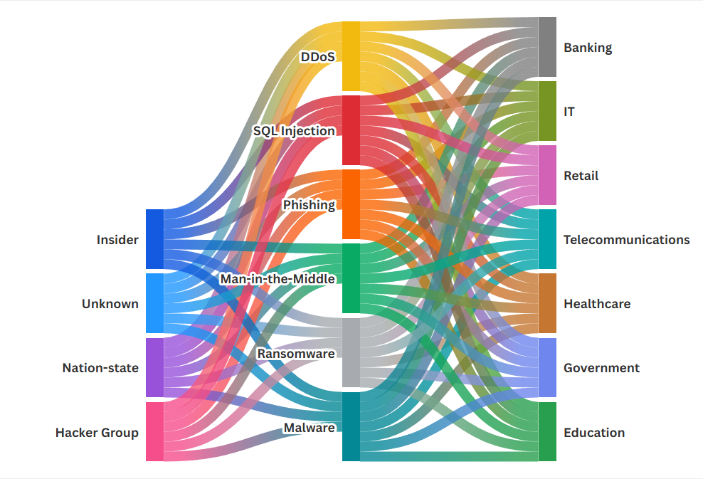

Figura 3.5 Diagrama Sankey privind fluxul atacurilor cibernetice
Sursa: Prelucrare proprie în platforma Flourish

Cel mai mare volum de incidente îl înregistrează atacurile de tipul DDoS și SQL Injection, fiind urmate de Phishing, Man-in-the-Middle, Ransomware și Malware. Contribuția sursei Insider la atacurile de tip DDoS este relevantă deoarece evidențiază rolul important pe care persoanele din interior îl au asupra infrastructurii organizațiilor. De asemenea, atacurile de tip Phishing prezintă o distribuție uniformă pentru toate cele patru surse.
Sectorul IT și sectorul bancar înregistrează cel mai mare flux de incidente, fiind urmate de sectorul de telecomunicații și sectorul sanitar. Atacurile de tip Malware și Ransomware sunt orientate cel mai mult spre sectorul sanitar, fenomen explicat prin vulnerabilitatea sistemelor medicale.
Am folosit o altă diagramă pentru a ilustra distribuția atacurilor cibernetice în funcție de tipul atacului utilizat și țara afectată, cu asocierea pierderilor financiare totale înregistrate în perioada 2015-2024. Grosimea fiecărui flux prezintă volumul pierderilor financiare exprimate în milioane USD.

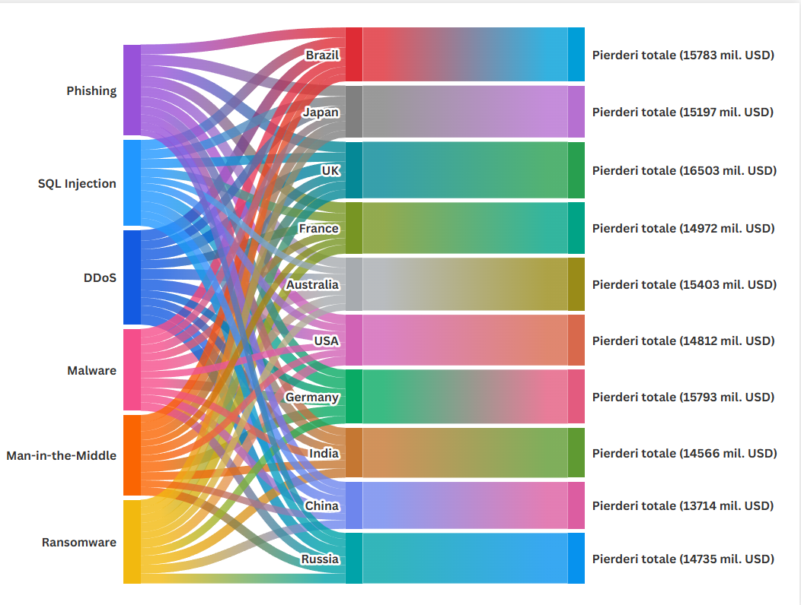

Figura 3.6 Distribuția pierderilor financiare cauzate de atacuri cibernetice pe tipuri de atac și țări
Sursa: Prelucrare proprie în platforma Flourish
În partea stângă a diagramei sunt prezentate principalele tipuri de atacuri cibernetice: Phishing, SQL Injection, DDoS, Malware, Man-in-the-Middle și Ransomware. Deoarece toate fluxurile generate de aceste atacuri sunt îndreptate către țările analizate, se poate observa faptul că toate economiile incluse în studiu sunt expuse simultan mai multor categorii de amenințări cibernetice. În zona centrală a diagramei sunt reprezentate țările analizate: Brazilia, Japonia, UK, Franța, Australia, Statele Unite ale Americii, Germania, India, China și Rusia. Partea din dreapta a diagramei prezintă pierderile financiare asociate fiecărei țări.
Pierderile financiare pentru cele zece țări sunt uniform distribuite, valorile totale estimându-se în intervalul 13.714-16.503 milioane USD. Regatul Unit înregistrează cea mai valoare a pierderilor, fiind urmat de Germania și Brazilia. Prin urmare, atacurile cibernetice afectează toate economiile incluse în analiză.
În ceea ce privește tipurile de atacuri, phishing-ul generează cele mai mari fluxuri financiare spre țări precum Brazilia, Japonia și Regatul Unit, în timp ce DDoS contribuie semnificativ la pierderile înregistrate în SUA și Australia. Atacurile de tip SQL Injection au o distribuție echilibrată în toate țările. Atacurile de tip ransomware generează pierderi constante în special în Rusia și China.
În continuare am reprezentat relația dintre principalele măsuri de securitate cibernetică utilizate, vulnerabilitățile exploatate de atacatori și sectoarele economice afectate. Diagrama de mai jos permite observarea modului în care diferite mecanisme de protecție sunt asociate cu anumite tipuri de vulnerabilități și impactul acestora asupra țărilor.
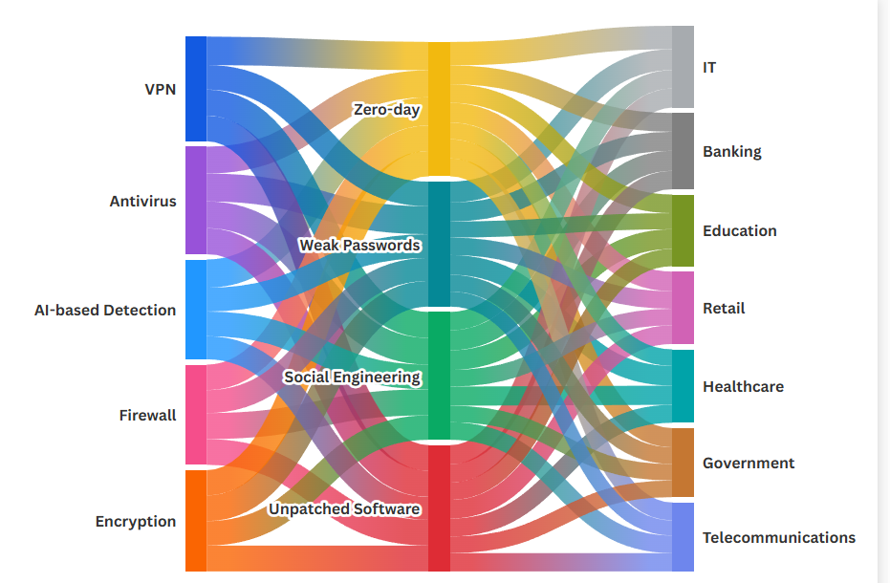

Figura 3.7 Fluxul mecanismelor de apărare, tipurilor de vulnerabilitate și industriilor vizate de atacurile cibernetice
Sursa: Prelucrare proprie în platforma Flourish

Cele cinci soluții de apărare împotriva atacurilor cibernetice, VPN, antivirus, AI-based detector, firewall și encryption au dimensiuni aproximativ egale, indicând o distribuție echilibrată. Vulnerabilitatea de tipul Zero-day reprezintă categoria cea mai frecvent întâlnită. Aceasta se orientează în cea mai mare parte spre sectorul IT. Weak Passwords și Social Enineering sunt foarte frecvent întâlnite și reprezintă vulnerabilitățile care țin de oameni și care nu pot fi eliminate exclusiv prin mijloace tehnice. Social engineering vizează preponderent sectorul bancar și cel educațional. Unpatched software este pe ultima soluție, indicând faptul că organizațiile acordă atenție scăzută în ceea ce privește actualizarea sistemelor.

3.2 Analiza statistica

Un prim pas în pregătirea setului de date pentru estimarea modelelor de regresie îl reprezintă analiza statistică. Analiza statistica cuprinde doua etape pregatitoare pentru estimarea modelelor: investigarea corelatiei dintre variabilele utilizate si verificarea stationaritatii seriilor cronologice.

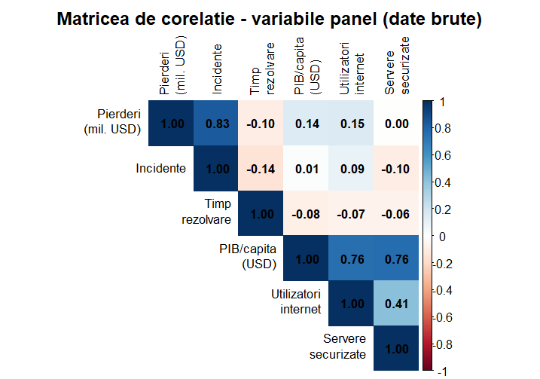

Figura 3.8 Matricea de corelație pentru datele brute
Sursa: prelucrare proprie în R Studio

În figura de mai sus este prezentată matricea de corelație pentru variabilele utilizate în estimarea modelelor panel. Pe diagonala principală toate valorile sunt 1, reprezentând corelația perfectă a fiecărei variabile cu ea însăși.
În urma analizei dintre variabila dependentă și variabilele independente, se poate observa faptul că există o corelație directă și puternică între pierderile financiare și numărul de incidente cibernetice, coeficientul înregistrând valoarea de 0.83. Această corelație confirmă faptul că intensificarea atacurilor cibernetice produce creșterea pierderilor financiare.
Variabilele PIB/capita și Utilizatori internet prezintă corelații slabe și pozitive cu variabila dependentă, coeficienții înregistrând valoarile de 0.14 și 0.15. Această corelație slabă sugerează faptul că țările cu un nivel de dezvoltare economică mai ridicat și cu un număr mai ridicat de utilizatori de internet tind să înregistreze pierderi financiare mai mari în urma atacurilor cibernetice. Între variabilele Timp rezolvare și Pierderi financiare există o corelație negativă, apropiată de 0, coeficientul înregistrând valoarea de -0.10. Menținerea celor două variabile în model este justificată teoretic, deoarece impactul unui atac cibernetic poate fi limitat dacă timpul de rezolvare al incidentului este rapid. Legătura dintre variabila Servere securizate și variabila dependentă este foarte slabă, coeficientul fiind 0. Impactul infrastructurii de securitate asupra diminuării pierderilor financiare va fi prezentat în cadrul modelelor cu efecte fixe, care evidențiază difernețele specifice între țări.
Relațiile dintre variabilele independente scot în evidență două corelații ridicate care pot indica prezența multicoliniarității. Coeficientul de corelație dintre variabilele PIB/capita și utilizatori internet înregistrează valoarea de 0.76. Această corelație puternică sugerează o relație prezentată și în literatura de specialitate: țările dezvoltate din punct de vedere economic, care au un nivel ridicat al produsului intern brut pe cap de locuitor investesc mai mult în dezvoltarea digitală, având un număr mare de utilizatori de internet. Includerea ambelor variabile în model ar avea un efect negativ asupra analizei, generând coeficienți instabili. Prin urmare, variabila Utilizatori Internet a fost exclusă din model, iar variabila PIB per capita a fost păstrată ca indicator al nivelului de dezvoltare economică și digitală, fiind relevantă în ceea ce privește analiza implicațiilor economice ale atacurilor cibernetice. Perechea PIB/capita și Servere securizate are o corelație ridicată, coeficientul având valoarea 0.76. Această corelație ridicată dintre cele două variabile poate indica faptul că țările dezvoltate dispun de o infrastructură de securitate digitală mai dezvoltată. Corelația aceasta a fost expusă și în cadrul testului VIF, care a confirmat absența multicoliniarității în modelul final.
Celelate perechi de variabile înregistrează corelații reduse. Între variabilele Incidente și Timp de rezolvare se înregistrează o corelație slabă și negativă, coeficientul de corelație fiind -0.14. Acest lucru sugerează faptul că țările care au un număr ridicat de incidente cibernetice dispun și de modalități de rezolvare mai rapide, posibil ca efect al experienței acumulate și al investițiilor în dezvoltare. Relația dintre variabilele Incidente și PIB/capita este foarte apropiată de 0, coeficientul având valoarea de 0.01. Prin urmare, numărul atacurilor cibernetice nu este influențat de nivelul de dezvoltare economică a țării vizate. Corelația dintre Incidente și Utilizatori internet este de asemenea slabă deoarece coeficientul are valoarea 0.09, acest lucru sugerând faptul că numărul de atacuri înregistrate nu este influențat de nivelul de dezvoltare digitală. Corelația dintre Incidente și Servere Securizate este slabă și negativa (-0.10), indicând faptul că țările mai dezvoltate din punct de vedere al infrastructurii digitale pot să înregistreze un număr mai mic de incidente cibernetice.
Între PIB/capita și timp de rezolvare se înregistrează o corelație negativă și slabă, coeficientul având valoarea de -0.09. Astfel, țările cu economii dezvoltate dispun de mai multe resurse pentru a gestiona atacurile cibernetice. De asemenea, variabila Timp de rezolvare înregistrează corelații negative și slabe atât cu variabila Utilizatori de Internet, cât și cu variabila Servere Securizate. Acest lucru confirmă faptul că timpul de rezolvare este independent de gradul de digitalizare și de nivelul infrastructurii din țara respectivă. Corelația dintre Utilizatori Internet și Servere Securizate este pozitivă și moderată, coeficientul de corelație fiind de 0.41. Această valoare nu indică probleme de multicoliniaritate, deoarece variabila Utilizatori Internet a fost exclusă din modelele ulterioare.
În concluzie, analiza matricei de corelație confirmă faptul că în estimarea modeleor se vor folosi variabilele Pierderi, Incidente, Timp rezolvare, PIB/capita, Servere securizate. Variabila eliminata va fi utilizatori de internet.
Următorul pas pentru pregătirea datelor a constat în analiza staționarității. Această caracteristică a fost verificată prin intermediul testului Augumented Dickey-Fuller(ADF). Seria Pierderi este staționară la nivel 0, testul ADF înregistrând statistica Dickey-Fuller de -4.484 pentru un grad de eroare mai mic de 1%. De asemenea, seria Incidente este staționară la nivel 0, pentru un prag de eroare de 1.2%. Seria Timp de rezolvare este staționară la nivel 0 pentru un grad de eroare mai mic de 1%, statistica Dickey-Fuller înregistrând valoarea de -4.705.
Seria PIB/capita înregistrează la nivel 0 probabilitatea de 19.4%, mult mai mare decat pragul critic de 5%, nefiind staționară în forma sa originală. În urma aplicării testului pe unitate pe seria diferențiată de ordin 1, seria devine staționară pentru un nivel de eroare mai mic de 1%. De asemenea, seria Servere Securizate este nestaționară în forma sa originală, înregistrând valoarea de 68.7% la nivel 0. În urma aplicării primei diferențe, seria devine staționară pentru un grad de eroare mai mic de 1%, iar statistica Dickey-Fuller are valoarea de -4.742.
Prin urmare, seriile Pierderi, Incidente și Timp de rezolvare sunt staționare la nivel 0, în timp ce pentru seriile PIB/capita și Servere securizate a fost necesară efectuarea diferențierii de ordin întâi pentru a deveni staționare. Aceste rezultate au fost luate în considerare în specificarea modelelor de regresie panel, utilizându-se formele staționare corespunzătoare ale fiecărei serii.

3. 3 Estimarea modelelor
Rolul acestui subcapitol este acela de a estima modelele de regresie multiplă. Variabila dependentă pe care am ales-o este variabila Pierderi (log). Aceasta reprezintă logaritmul pierderilor financiare totale cauzate de atacuri cibernetice, exprimate în milioane USD, per țară și an. Variabilele independente utilizate în estimarea inițială sunt: numărul de incidente, timpul de rezolvare, PIB/capita și servere securizate.
- Modelul OLS grupat
Estimarea inițială a modelului OLS grupat are ca variabilă dependentă Pierderi(log) și ca variabile independente Incidente(log), Timp de rezolvare, PIB/capita și servere securizate.
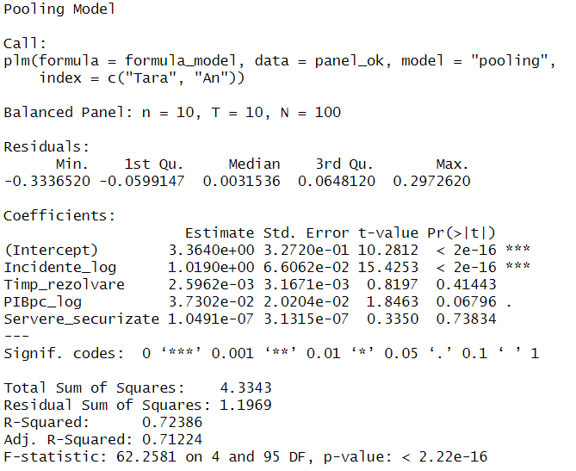
Pierderi(log) = C(1) + C(2)*Incidente(log) + C(3)*Timp_rezolvare + C(4)*PIBpc(log) + C(5)*Servere_securizate (3.1)

Figura 3. 9 Modelul OLS grupat Sursa: prelucrare proprie în R Studio
Pierderi(log) = 3.364 + 1.019*Incidente(log) + 0.0026*Timp_rezolvare + 0.037*PIBpc(log) + 0.0000001*Servere_securizate (3.2)
Având în vedere valorile din coloana Prob., se observă faptul că modelul inițial nu este valid în întregime, deoarece există estimatori pentru care s-au înregistrat valori mai mari decât nivelul de 5%. Variabila cu cel mai ridicat p-value este Servere_securizate (0.738), urmată de Timp_rezolvare (0.414) și PIB/capita (0.068). În acest sens s-a folosit eliminarea progresivă a variabilelor nesemnificative. Am eliminat mai întâi Servere_securizate, dar variabila Timp_rezolvare rămâne nesemnificativă (p = 0.418). Eliminând și această variabilă, s-a obținut modelul valid prezentat în tabelul de mai jos.
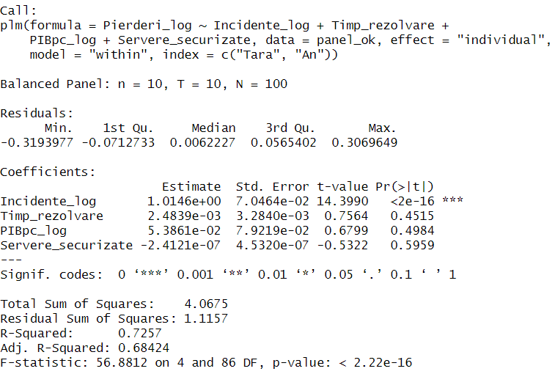

Figura 3. 10 Modelul OLS grupat după eliminarea variabilelor nesemnificative
Sursa: prelucrare proprie în R Studio
Pierderi(log) = 3.461 + 1.010*Incidente(log) + 0.040*PIBpc(log) (3.3)
Rezultatele din tabelul de mai sus indică faptul că modelul final este valid, deoarece toți estimatorii utilizați înregistrează probabilități mai mici decât nivelul de 5%. Coeficientul variabilei Incidente (log) înregistrează valoarea de 1.010, indicând faptul că o creștere cu 1% a numărului de incidente cibernetice este asociată cu o creștere cu aproximativ 1.01% a pierderilor financiare, în condițiile în care ceilalți factori rămân constanți. Această relație sugerează o elasticitate ridicată și directă între intensitatea atacurilor și impactul financiar al acestora, confirmând că numărul de incidente reprezintă principalul factor care provoacă pierderi financiare la nivel de țară. Variabila PIB/capita (log) înregistrează un coeficient pozitiv de 0.040 și o probabilitate de 1.3%, confirmând că economiile mai dezvoltate înregistrează pierderi financiare mai ridicate. Prin urmare, o creștere cu 1% a PIB-ului per capita este asociată cu o creștere cu 0.04% a pierderilor financiare, reflectând faptul că țările mai bogate dețin , constituie ținte mai atractive pentru atacatori. R-squared înregistrează valoarea de 0.722, indicând că variabilele independente explică în proporție de 72.2% variația pierderilor financiare cibernetice. Adjusted R-squared de 0.716 confirmă că adăugarea variabilei PIB/capita (log) față de un model cu o singură variabilă este justificată, îmbunătățind puterea explicativă ajustată. Statistica F înregistrează valoarea de 125.7 și este semnificativă (p < 0.001).

2.Modelul cu efecte fixe
În acest model, variabila dependentă nu se schimbă. Modelul Fixed Effects adaugă efectele fixe per țară, câte un parametru estimat pentru fiecare dintre cele 10 țări din analiză.
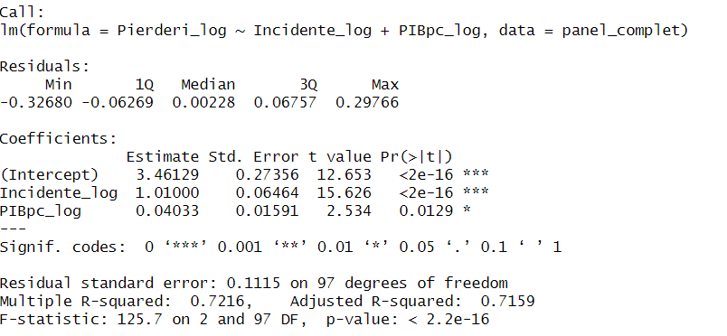
Pierderi(log) = C(1) + C(2)*Incidente(log) + C(3)*Timp_rezolvare + C(4)*PIBpc(log) + C(5)*Servere_securizate + [Efecte fixe țară] ( 3.4)

Figura 3.11 Modelul cu efecte fixe
Sursa: prelucrare proprie în R Studio

Pierderi(log) = [efecte fixe țară] + 1.015*Incidente(log) + 0.0025*Timp_rezolvare + 0.054*PIBpc(log) - 0.0000002*Servere_securizate ( 3.5)
Variabila cu cel mai ridicat p-value este Servere_securizate (0.596), urmată de PIBpc_log (0.498) și Timp_rezolvare (0.452). Am eliminat progresiv variabilele nesemnificative.Am eliminat mai întâi Servere_securizate, dar variabila PIBpc_log a rămas nesemnificativă (p = 0.637). Eliminând și Timp_rezolvare, am obținut un nou model , în care PIBpc_log înregistrează o probabilitate de 0.656, superioară pragului de 5%. Procedând la eliminarea și a acesteia, s-a obținut modelul valid prezentat în tabelul de mai jos.

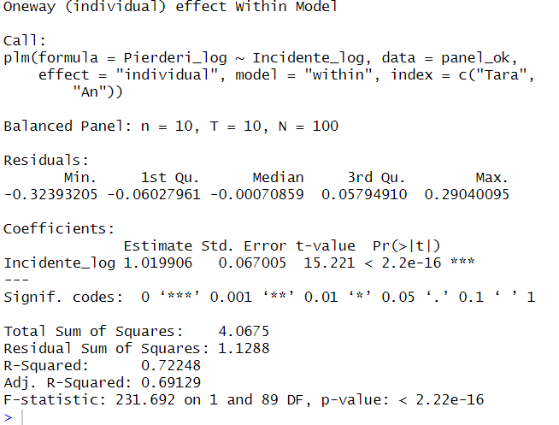

Figura 3. 12 Modelul cu efecte fixe după eliminarea variabilelor nesemnificative
Sursa: prelucrare proprie în R Studio
Modelul final este valid, variabila Incidente (log) fiind semnificativă statistic la un nivel de eroare de 0%. Coeficientul înregistrează valoarea de 1.015, fiind identic cu cel obținut în modelul OLS Grupat (1.010). Această stabilitate a coeficientului între cele două specificații indică faptul că relația dintre intensitatea atacurilor cibernetice și pierderile financiare nu este distorsionată de caracteristicile neobservabile ale țărilor. R-squared înregistrează valoarea de 0.723, iar statistica F de 114.905 este semnificativă (p < 0.001).

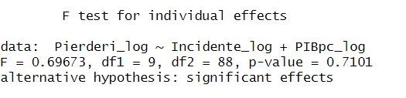

Figura 3.3.5 Testul F
Sursa: prelucrare proprie în R Studio
Testul F pentru semnificația efectelor fixe individuale față de modelul OLS Grupat înregistrează valoarea F = 0.697 și probabilitatea asociată de 0.710, superioară pragului de 5%. Prin urmare, ipoteza nulă nu este respinsă, efectele fixe individuale ale țărilor nu sunt semnificative statistic, iar modelul OLS Grupat se dovedește suficient față de modelul cu efecte fixe.
3.Modelul cu efecte aleatoare
În acest model, variabila dependentă și variabilele independente rămân aceleași.
Pierderi(log) = C(1) + C(2)*Incidente(log) + C(3)*Timp_rezolvare + C(4)*PIBpc(log) + C(5)*Servere_securizate + [CX=R] ( 3.6)
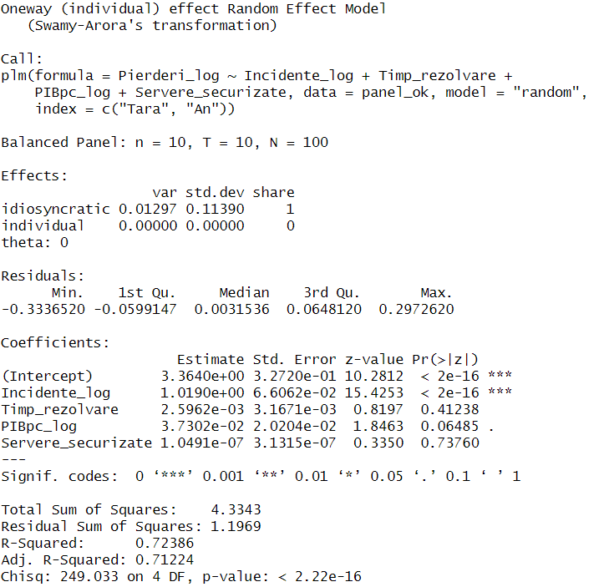

Figura 3. 13 Modelul cu efecte aleatoare
Sursa: prelucrare proprie în R studio

Pierderi(log) = 3.364 + 1.019*Incidente(log) + 0.0026*Timp_rezolvare + 0.037*PIBpc(log) + 0.0000001*Servere_securizate + [CX=R] ( 3.7)
În estimarea inițială, variabilele Servere_securizate (p = 0.738), Timp_rezolvare (p = 0.412) și PIBpc_log (p = 0.065) nu ating pragul de semnificație de 5%. Procedând la eliminarea progresivă a variabilelor nesemnificative, am eliminat mai întâi Servere_securizate, PIBpc_log a devenit semnificativă (p = 0.010), iar Timp_rezolvare rămâne nesemnificativă (p = 0.416). Eliminând Timp_rezolvare, s-a obținut modelul valid prezentat în tabelul de mai jos.
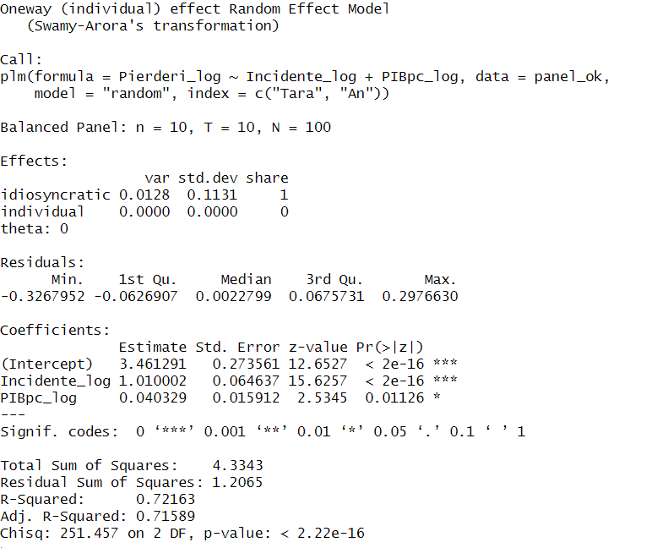

Figura 3.14 Modelul cu efecte aleatoare după eliminarea variabilelor nesemnificative
Sursa: prelucrare proprie în R studio
Pierderi(log) = 3.461 + 1.010*Incidente(log) + 0.040*PIBpc(log) + [CX=R] ( 3.8)
Modelul final conține exclusiv variabile semnificative statistic. Coeficienții estimați sunt identici cu cei obținuți în modelul OLS Incidente (log) = 1.010 și PIBpc_log = 0.040.

3.4 Analiza componentelor principale

Am aplicat analiza componentelor principale pentru a prezenta mai bine dinamica securității cibernetice la nivel internațional. Setul de date cuprinde 100 de observații, obținute dintr-un panel inițial de 10 țări și o perioadă de 10 ani (2015-2024). Fiecare dintre aceste observații prezintă o pereche țară-an prin intermediul a șase variabile numerice: pierderile financiare cauzate de atacuri cibernetice, numărul de incidente cibernetice înregistrate, timpul mediu de rezolvare a incidentelor, PIB per capita, ponderea utilizatorilor de internet și numărul de servere de internet securizate. Aceste variabile sunt reprezentative atât pentru dimensiunea economică a țării vizate, cât și nivelul de expunere și capacitatea de apărare în fața amenințărilor cibernetice.
Deoarece variabilele descriu fenomene diferite și sunt exprimate în unități de măsură diferite, standardizarea acestora a fost necesară pentru aplicarea analizei componentelor principale. Astfel, PIB per capita variază între 5.295 și 86.145 USD, numărul de incidente oscilează între 16 și 41 iar numărul de servere de internet securizate atinge valori de până la 196 554 per milion de persoane. Diferențele de dinainte și după standardizarea datelor sunt observate prin intermediul boxploturilor. Interpretarea boxploturilor indică următoarele aspecte: variabila Pierderi prezintă o distribuție relativ simetrică, cu o dispersie moderată și fără valori extreme, indicând o variabilitate relativ stabilă a pierderilor financiare în eșantion. În cazul variabilei Incidente, distribuția este asimetrică, fiind prezente valori extreme negative. Variabila Timp de rezolvare are o dispersie moderată și valori extreme pozitive, sugerând faptul că în anumite situații, durata de rezolvare a incidentelor cibernetice este semnificativ mai mare decât media. Pentru variabila PIB per capita, distribuția este echilibrată, indicând o variabilitate controlată între țările analizate. Variabila Utilizatori internet prezintă valori extreme negative, sugerând faptul că între țări există diferențe semnificative în ceea de privește nivelul de utilizare a internetului. Pentru variabila Servere securizate, distribuția este puternic asimetrică, înregistrând cel mai mare număr de valori extreme pozitive. Acest lucru pozte sugera existența unor țări cu un nivel mult mai ridicat al infrastructurii de securitate comparativ cu media.

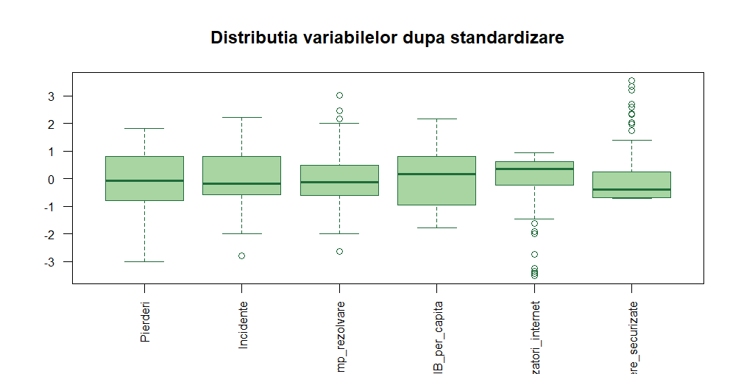

Figura 3.15 Distribuția variabilelor după standardizare
Sursa: prelucrare proprie în R studio

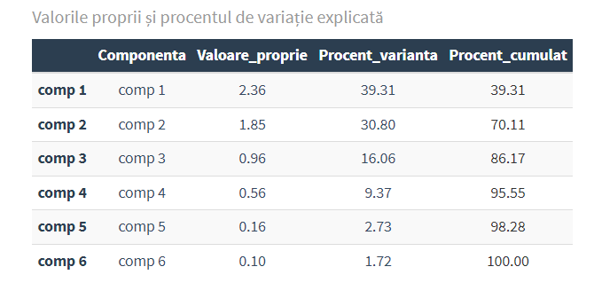
Tabelul de mai jos prezintă valorile proprii, procentul de varianță explicată de fiecare componentă și procentul cumulat. În urma aplicării criteriului Kaiser, conform căruia se rețin doar componentele cu o valoare proprie mai mare decât 1, se vor selecta primele două componente principale. Componenta principală 1 înregistrează o valoare proprie de 2.36 și explică 39.31% din variația totală, iar componenta principală 2 are o valoare proprie de 1.85 și explică 30,80%. Astfel, primele două componente principale explică în proporție de 70,11% din informația conținută în setul de date. Componenta principală 3 prezintă o valoare proprie de 0.96, explicând 16.06% din varianța totală. În continuarea analizei sunt utilizate scorurile primelor două componente principale.

Figura 3. 16 Valorile proprii și procentul de variație explicată
Sursa: prelucrare proprie în R studio
Prima componentă principală explică 39,31% din varianța totală și este definită de variabilele care reflectă nivelul de dezvoltare economică și gradul de digitalizare al țărilor analizate. Tabelul de mai jos prezintă corelațiile variabilelor cu prima componentă principală .
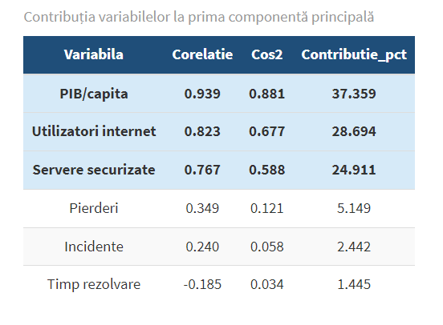

Figura 3. 17 Contribuția variabilelor la prima componentă principală
Sursa: prelucrare proprie în R studio

Variabilele PIB per capita, Utilizatori internet și Servere securizate înregistrează coeficienți de corelație de 0,939, 0,823 și 0,767, contribuind împreună la 90,96% din inerția primei componente principale. 88,1% din variabilitatea indicatorului PIB per capita este captată de prima componentă. Celelalte trei variabile, Pierderi, Incidente și timp de rezolvare au coeficienți de corelație foarte slabi, neparticipând la structurarea acestei dimensiuni. Astfel, componenta principală 1 reprezintă componenta dezvoltării economice și digitale. Scorurile pozitive de pe această axa reprezintă țările care au venituri mari, grad ridicat de utilizare a internetului și sisteme de securitate cibernetică bine dezvoltate, în timp ce scorurile negative sugerează economii cu un nivel redus de digitalizare.
A doua componentă principală explică 30,80% din varianța totală și este compusă din variabilele care descriu intensitatea și impactul financiar al atacurilor cibernetice. Tabelul de mai jos prezintă corelațiile variabilelor cu a doua componentă principală.

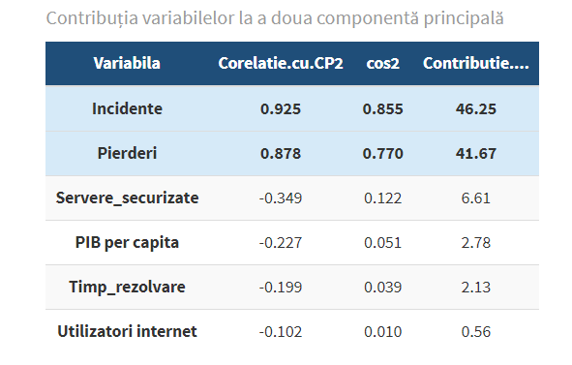

Figura 3.18 Contribuția variabilelor la prima componentă principală
Sursa: prelucrare proprie în R studio

Variabilele Incidente și Pierderi explică împreună 87,92% din variația explicată de această componentă, având cele mai ridicate valori ale coeficienților de corelație: 0,925 și 0,878. Aceste valori ridicate sugerează o legătură directă și puternică. Corelațiile celorlalte variabile cu a doua componentă principală sunt nesemficiative, având contribuții relativ mici.
Cercul corelațiilor ilustrează legătura dintre variabilele inițiale și primele două componente principale. Primele două componente explică aproximativ 70,1% din variația totală a datelor, dintre care prima componentă explică 39,3% iar a doua componentă 30,8%.
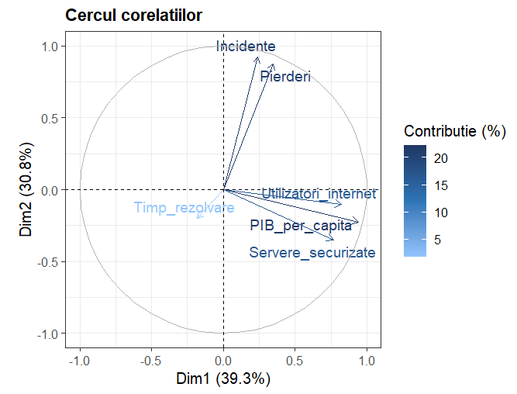

Figura 3.19 Cercul corelațiilor
Sursa: prelucrare proprie în R studio

În urma analizei cercului corelațiilor se remarcă două grupuri de vectori. Primul grup se află pe axa primei componente principale și cuprinde PIB per capita, Utilizatori internet și Servere securizate. Unghiul dintre vectorii asociați acestor variabile este mic, confirmând corelația ridicată dintre acești indicatori. Acest aspect sgurează faptul că prima componentă prezintă nivelul de dezvoltare economică și digitală al țărilor incluse în analiză. Al doilea grup este orientat în partea superioară a graficului și prezintă corelații pozitive și puternice cu a doua componentă principală. Variabila Timp de rezolvare este poziționată în partea stângă a graficului, prezentând o contribuție redusă la cele două componente principale.
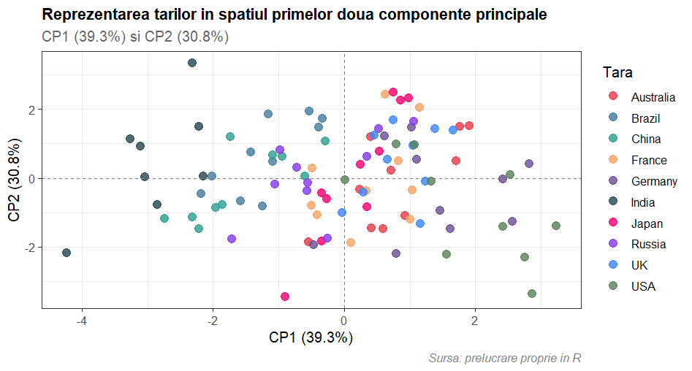

Figura 3.20 Reprezentarea țărilor în spațiul primelor două componente principale

Graficul de mai sus prezintă reprezentarea țărilor în spațiul primelor două componente principale: dezvoltarea economică și digitală și expunerea la amenințări cibernetice. Prima componentă principală este poziționată pe axa orizontală, explicând 39,3% din variația totală a datelor. A doua componentă principală este reprezentată pe axa verticală și explică 30,8% din variația datelor. Fiecare punct reprezintă o observație țară-an, iar culoarea acestora indică țara de proviniență, permițând analiza fiecărei țări în perioada 2015-2024.
Cadranul din dreapta corespunde țărilor care au un nivel ridicat de dezvoltare digitală și economică, iar cel din stânga este reprezentativ pentru economiile cu digitalizare mai redusă. Pe axa verticală, partea superioară caracterizează perioadele cu un număr ridicat de atacuri cibernetice și pierderi financiare, pe când zona inferioară corespunde perioadelor în care atacurile cibernetice au o frecvență redusă.
Statele Unite ale Americii sunt poziționate preponderent în partea dreaptă a graficului, având cele mai mari valori pe prima componentă principală, și, prin urmare, un nivel foarte bun în ceea ce privește dezvoltarea digitală și infrastructura de secutitate. Punctele pentru SUA sunt dispersate și pe axa celei de-a doua componente principale, atât în zona superioară, cât și în cea inferioară. Prin urmare, activitatea cibernetică înregistrată a fost diferită de la un an la altul în SUA. Pentru Australia observațiile sunt poziționate în zone asemănătoare: în partea dreaptă pentru prima componentă principală și distribuite pe ambele sensuri ale axei celei de-a doua componente principale.
Franța, Regatul Unit și Japonia sunt poziționate în zona centrală și pozitivă a primei componente principale. Aceste țări înregistrează variații moderate pentru a doua componentă principală, reflectând un nivel de economii dezvoltate dar un nivel de infrastructură pentru securitate cibernetică mai redus, comparativ cu Australia și SUA.
India, Brazilia, China și Rusia sunt grupate în partea din stânga a graficului, având scoruri negative pentru prima componentă principală. Acest lucru sugerează faptul că țările menționate au economii emergente, iar procesul de digitalizare este în proces de consolidare. De asemenea, India, Brazilia, China și Rusia prezintă variații pe axa verticală, avân observații atât în partea superioară, cât și în partea inferioară. Prin urmare, chiar dacă aceste țări au infrastructura digitală mai redusă, ele pot înregistra perioade de activitate cibernetică intensă.
În ansamblu, graficul confirmă faptul că primele două componente principale reușesc să evidențieze principalele diferențe dintre state, în ceea ce privește dezvoltarea digitală și impactul economic al atacurilor cibernetice.

3.5 Analiza cluster

Am decis să folosesc analiza cluster pentru a identifica grupurile de observații care au profil similar în ceea ce privește relația dintre expunerea la atacuri cibernetice, dezvoltarea economică și infrastructura digitală. Metoda abordată folosește clusteringul ierarhic prin metoda Ward pentru determinarea numărului optim de clustere și structura datelor și algoritmul K-means.
Am folosit scorurile primelor două componente principale obținute în etapa anterioară ca date de intrare pentru analiza cluster. Pentru a evalua stabilitatea structurii identificate am folosit și comparat trei metode de cluster ierarhic: agregarea simplă, completă și metoda ward. Dendogramele comparative din figura de mai jos prezintă diferența dintre cele trei metode de grupare ierarhică folosite: agregarea simplă produce clustere alungite și dezechilibrate, în timp ce metoda completă generează structuri mai compacte, darcu valori mari ale dimensiunilor. Am selectat metoda Ward ca metodă principală de analiză deoarece a produs cele mai echilibrate și compacte grupări.
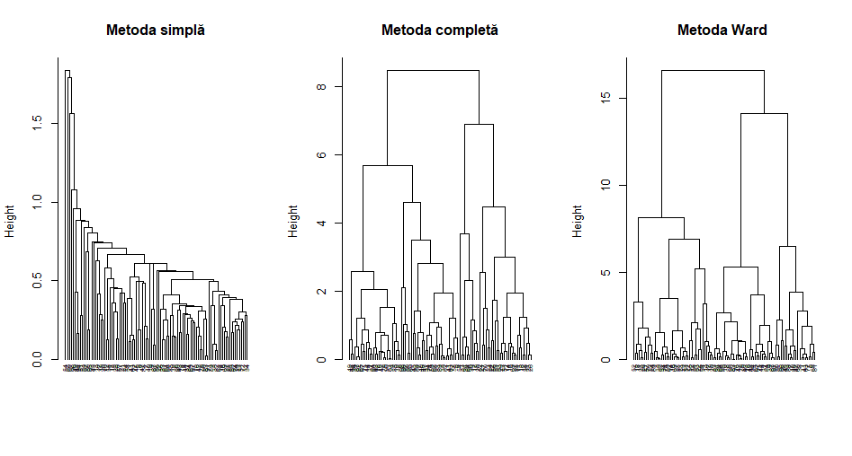
Figura 3.21 Metode de grupare ierarhică folosite prentru alegerea metodei optime
Sursa: prelucrare proprie în R studio

Alegerea numărului optim de clustere a fost realizată prin două metode: analiza distanțelor de agregare în dendograma Ward și metoda Silhouette.
Prima metodă se bazează pe observarea dendogramei Ward. Aceasta evidențiază prezența unor structuri de grupare bine delimitate. În partea inferioară a graficului există numeroase agregări relizate la distanțe mici, ceea ce sugerează existența unor observații similare din punct de vedere al indicatorilor utilizați în analiză. Pe măsură ce procesul de agregare avansează, clusterele se unesc la distanțe din ce în ce mai mari. Au fost reprezentate trei variante de partiționare: două, trei și patru clustere pentru interpretarea optimă a structurii datelor. Trecerea de la trei la două clustere presupune un salt foarte mare al distanței de agregare. Din acest motiv, în urma analizei dendogramei de mai jos se poate concluziona faptul că soluția cu trei clustere este soluția optimă.
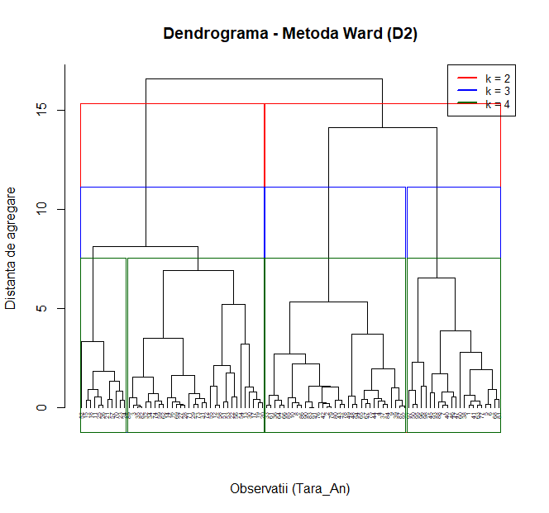

Figura 3. 22 Dendograma pentru metoda Ward
Sursa: prelucrare proprie în R studio

Graficul Silhouette indică faptul dacă soluția cu trei clustere evidențiată prin metoda Ward este cea optimă. Indicele Silhouette măsoară gradul în care fiecare observație aparține clusterului din care face parte, comparativ cu celelate clustere.
În cazul de față, așa cum se poate observa în tabelul de mai jos, valoarea coeficientului este de aproximativ 0.37, indicând o separare moderată a clusterelor. Prin urmare, gruparea observațiilor este stabilă.
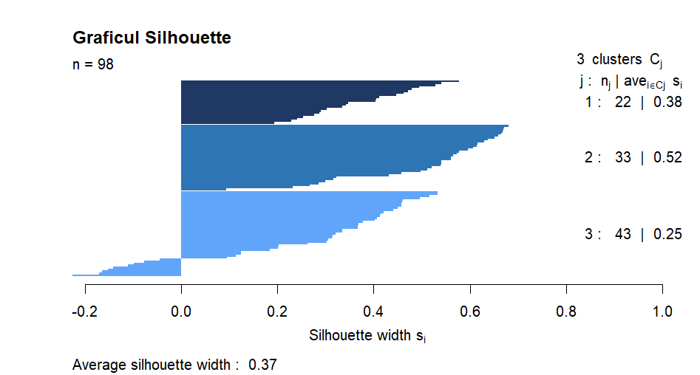

Figura 3. 5. 3 Graficul Silhouette
Sursa: prelucrare proprie în R studio
Clusterul 2 prezintă cea mai mare valoare medie a coeficientului silhouette, 0.52, confirmând faptul că observațiile din acest grup prezintă un nivel ridicat de omogenitate și sunt bine delimitate. Clusterul 1 sugerează o separare bună între observații, având un coeficient de 0.38. Clusterul 3 are cea mai redusă valoare a coeficientului silhouette, de aproximativ 0.25, sugerând o eterogenitate ridicată a observațiilor.
Majoritatea observațiilor au valori pozitive, confirmând validitatea soluției de clusterizare. În ansamblu, soluția cu trei clustere oferă o clasificare optimă pentru evidențierea diferențelor dintre țări în ceea ce privește profilul economic, nivelul dezvoltării digitale și impactul atacurilor cibernetice.
Pentru a verifica dacă soluția identificată prin metoda Ward este optimă, a fost aplicat algoritmul K-means cu k=3. Rezultatele confirmă faptul că cele trei grupuri sunt separate deoarece variabilitatea inter-cluster reprezintă 60,41% din variabilitatea totală.
Graficul de mai jos ilustrează rezultatele algoritmului K-means pentru soluția cu trei clustere, reprezentate în spațiul primelor două componente principală obținute în urma analizei componentelor principale.
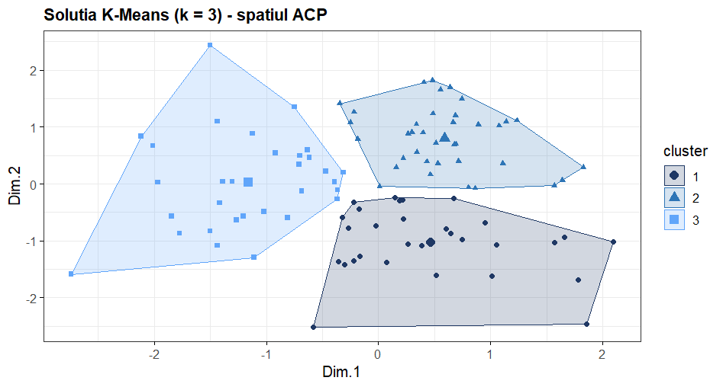
Figura 3. 23 Validare prin algoritmul K-means
Sursa: prelucrare proprie în R studio

Se observă prezența a trei grupuri distincte și bine delimitate de observații. Separarea clară dintre acestea sugerează faptul că algoritmul K-means a identificat structuri omogene în urma analizării datelor.
Primul cluster se află în partea inferioară a graficului, înregistrând valori negative pentru a doua componentă principală și valori pozitive pentru prima componentă principală. Acest cluster este asociat țărilor care au cel mai avansat nivel de dezvoltare digitală și economică cum ar fi Japonia, Australia și Statele Unite ale Americii. Chiar dacă aceste state au un nivel ridicat de digitalizare, ele înregistrează un număr redus de incidente cibernetice datorită investițiilor în infrastructura de securitate cibernetică.
Al doilea cluster este poziționat în partea dreaptă superioară a graficului și prezintă valori pozitive pentru ambele componente principale. Acest cluster corespunde economiilor dezvoltate, cu activitate cibernetică intensă, cum sunt Franța și Germania. Aceste țări înregistrează cel mai ridicat număr de atacuri cibernetice și cele mai mari pierderi financiare din eșantionul analizat.
Clusterul 3 este poziționat predominant în partea stângă a graficului și prezintă valori negative pe prima componentă principală. Comparativ cu celelate clustere, acesta este cel mai dispersat, având o eterogenitate mai ridicată a observațiilor incluse și reprezintă țări precum Brazilia, China, India și Rusia.

Concluzii

În această lucrare am analizat relația dintre atacurile cibernetice și pierderile financiare produse de acestea. Rezultatele au arătat faptul că numărul incidentelor cibernetice reprezintă principalul factor determinant al pierderilor financiare înregistrate la nivelul statelor. De asemenea, analiza a evidențiat existența unor grupuri diferite de țări, care se diferențiază în funcție de caracteristicile lor economice și de nivelul de dezvoltare digitală.
Cercetarea a fost realizată pornind de la studiile prezentate în literatura de specialitate. Acestea arată că investițiile în securitate cibernetică pot contribui la reducerea costurilor generate de incidente și că pierderile provocate de atacurile cibernetice diferă de la un caz la altul.
Diagramele de tip Sankey au evidențiat că atacurile cibernetice de tip DDoS și SQL injection sunt cele mai frecvente, iar sectoarele IT și bancar au cel mai mare număr de incidente, fiind cele mai expuse la acest tip de amenințări. De asemenea, pierderile financiare la nivelul țărilor au valori cuprinse între 13.700 și 16.500 milioane USD, valorile fiind relativ apropiate. Acest rezultat sugerează faptul că atacurile cibernetice reprezintă o problemă globală, care afectează toate țările analizate.
Legătura dintre pierderile financiare și incidentele cibernetice a fost testată prin estimarea unor modele de regresie cu date panel. Am estimat modelul OLS grupat, modelul cu efecte fixe și modelul cu efecte aleatoare, variabila dependentă fiind pierderile financiare. Modelul cu efecte aleatoare a fost identificat ca fiind cel mai potrivit pentru structura datelor analizate. Rezultatele acestui model au arătat o relație puternic semnificativă statistic și pozitivă între numărul de incidente și pierderile financiare.
Pentru a identifica asemănările și diferențele din punct de vedere economic și cibernetic dintre țările analizate, am utilizat analiza componentelor principale și, ulterior, analiza cluster. Primele două componente principale au reținut 70,1% din variația totală a datelor, iar gruparea țărilor a fost făcută pe baza scorurilor acestora. Analiza cluster a fost realizată prin metoda Ward și a condus la identificarea a trei grupuri omogene de țări.
Cele trei grupuri de țări identificate în urma analizei cluster prezintă caracteristici economice și cibernetice diferite. În primul grup sunt incluse țări precum Japonia, Australia și Stalele Unite. Aceste țări au un nivel ridicat al PIB-ului pe locuitor și pierderi financiare moderate, datorită unor sisteme de securitate cibernetică bine dezvoltate. Al doilea cluster este format din Franța și Germania , țări care înregistrează cele mai mari pierderi financiare, fiind foarte expuse la atacuri cibernetice din cauza nivelului de digitalizare avansată. În al treilea grup sunt cuprinse țările cu economii emergente: India, China, Brazilia și Rusia. Aceste țări au PIB-ul per capita mai redus și un nivel mai ridicat de vulnerabilitate în fața amenințărilor cibernetice.
Prin urmare, rezultatele obținute au confirmat ipoteza că numărul atacurilor cibernetice este principalul factor care influențează nivelul pierderilor financiare. Analiza a evidențiat o legătură puternică între atacurile cibernetice și efectele economice ale acestora. Prin utilizarea modelelor de regresie, analizei componentelor principale și analizei cluster au fost identificați factorii care contribuie la apariția pierderilor financiare și au fost clasificate țările în funcție de profilul lor de risc.

BIBLIOGRAFIE

- Accenture. (2022). State of cybersecurity resilience 2022. Accenture.
- Almaiah, M. A., Saqr, L. M., Al-Rawwash, L. A., Altellawi, L. A., Al-Ali, R., & Almomani, O. (2024). Classification of cybersecurity threats, vulnerabilities and countermeasures in database systems.
- Anderson, R., Barton, C., Böhme, R., & Clayton, R. (2019). Measuring the cost of cybercrime. In R. Anderson (Ed.), Security economics (pp. 25–50). Cambridge University Press.
- Anderson, R., et al. (2020). Measuring the cost of cybercrime.
- Bitkom. (2023). Economic damage caused by cybercrime in Germany. Bitkom Research.
- Bouveret, A. (2018). Cyber risk for the financial sector: A framework for quantitative assessment (IMF Working Paper No. 2018/143).
- ENISA. (2020). ENISA threat landscape 2020: Cyber attacks becoming more sophisticated, targeted, widespread and undetected. European Union Agency for Cybersecurity.
- Europol. (2025). Ransomware — What you need to know [PDF]. Europol.
- Everitt, B. S., Landau, S., Leese, M., & Stahl, D. (2011). Cluster analysis. John Wiley & Sons.
- Federal Office for Information Security. (2024). The state of IT security in Germany 2023 (BSI Annual Report). BSI.
- Gujarati, D. N. (2012). Basic econometrics (4th ed.). McGraw-Hill.
- Henderson, D. J., & Parmeter, C. F. (2015). Applied nonparametric econometrics. Cambridge University Press.
- IBM Security. (2025). Cost of a data breach report 2025. IBM.
- BM Security, & Ponemon Institute. (2021). Cost of a data breach report 2021.
- IMF. (2021). The global cyber threat to financial systems. Finance & Development, March 2021.
- Institute of Internet Economics. (2025). How cybercrime drains global growth [Working paper]. Institute of Internet Economics.
17.International Monetary Fund. (2022). Cyber risk and financial stability.
18.International Monetary Fund. (2024). Cyber risk: A growing concern for macrofinancial stability. In Global financial stability report.
19.International Monetary Fund. (2024). Rising cyber threats pose serious concerns for financial stability [Blog]. IMF.
20. Jolliffe, I. T., & Cadima, J. (2016). Principal component analysis: A review and recent developments. Philosophical Transactions of the Royal Society A: Mathematical, Physical and Engineering Sciences, 374(2065), 20150202.
21. Kaspersky. (2021). IT security economics report 2021: Managing the trend of growing IT complexity.
22. Leukfeldt, R., Kleemans, E. R., & Stol, W. P. (2022). Conceptualizing cybercrime: Definitions, typologies and taxonomies. Journal of Cybersecurity and Privacy, 2(2), 279–300.
23. Luiijf, E., Klaver, M., & van Eeten, M. (2019). A taxonomy of cyber risk taxonomies. Computers & Security, 88, 101496.
24.OECD. (2020). Dealing with digital security risk during the Coronavirus (COVID-19) crisis. OECD Publishing.
25. Rousseeuw, P. J. (1987). Silhouettes: A graphical aid to the interpretation and validation of cluster analysis. Journal of Computational and Applied Mathematics, 20, 53–65.
26. Santos, P. R. da P. F., Resende, P. A. A., Gondim, J. J. C., & Drummond, A. C. (2025). Towards robust cyber attack taxonomies: A survey with requirements, structures, and assessment. ACM Computing Surveys, 57(8), Article 199.
Statista. (2025). Ransomware – Statistics & facts.
27. Uma, M., & Padmavathi, G. (2013). A survey on various cyber attacks and their classification. International Journal of Network Security, 15(5), 390–396.
28. Wooldridge, J. M. (2016). Introductory econometrics: A modern approach. South-Western Cengage Learning.
29. World Bank. (2023). Cybersecurity risks and economic impacts in developing economies. World Bank Group.
30.World Bank. (2024). Cybersecurity economics for emerging markets. World Bank Group.
31.World Economic Forum. (2021). Understanding systemic cyber risk.
32.Zhang, Y., Li, X., & Chen, H. (2022). Cybersecurity risks across economic sectors: An empirical analysis. Procedia Computer Science, 200, 1123–1130.

